

**แบบรายงานการฝึกอบรม การสัมมนา**

**กฎหมายใกล้ตัว รู้ไว้ไม่ตกเทร็นด์ ๔.0**

**วิทยาลัยนานาชาติ มหาวิทยาลัยราชภัฏสวนสุนันทา**

**๑. ข้อมูลส่วนบุคคล**

**ชื่อ-สกุล** น.ส. นิสรา แพทย์รังษี **ตำแหน่ง อาจารย์**

**กลุ่มบุคลากร** ☑สายวิชาการ □ สายสนับสนุนวิชาการ

**๒. หลักสูตรหรือเรื่องที่เข้าร่วมประชุม/ฝึกอบรม/สัมมนา/ศึกษาดูงาน**

**การอบรม กฎหมายใกล้ตัว รู้ไว้ไม่ตกเทร็นด์ ๔.๐**

**๓. วิทยากรในการประชุม/ฝึกอบรม/สัมมนา/ศึกษาดูงาน**

**๑.) คุณประทีป เฉลิมภัทรกุล**

**๔. สถาบันหรือหน่วยงานที่จัดประชุม/ฝึกอบรม/สัมมนา/ศึกษาดูงาน**

**สภาคณาจารย์และข้าราชการ มหาวิทยาลัยราชภัฎสวนสุนันทา**

**๕. ระยะเวลาที่เข้ารับการประชุม/ฝึกอบรม/สัมมนา/ศึกษาดูงาน**

**วันที่ ๕ มิถุนายน พ.ศ. ๒๕๖๑**

**๖. งบประมาณที่ใช้ในการประชุม/ฝึกอบรม/สัมมนา/ศึกษาดูงาน**

**ไม่มี**

**๗. วัตถุประสงค์ของการประชุม/ฝึกอบรม/สัมมนา/ศึกษาดูงาน**

๑.) **เพื่อสร้างความรู้ ความเข้าใจเกี่ยวกับกฎหมายในการทำงาน**

**๘. สรุปเนื้อหาสาระของการประชุม/ฝึกอบรม/สัมมนา/ศึกษาดูงาน**

**ประมวลฎหมายแพ่งและพาณิชย์เรื่อง ความรับผิดเพื่อละเมิด**

**มาตรา ๔๒๐ ผู้ใดจงใจหรือประมาทเลินเล่อทำต่อบุคคลอื่นโดยผิดกฎหมายให้เขาเสียหายถึงแก่**

**ชีวิตก็ดี อนามัยก็ดี ทรัพย์สินหรือสิทธิอย่างหนึ่งอย่างใดก็ดี เสรีภาพก็ดี ท่านว่าผู้นั้นทำละเมิดจำต้องใช้ค่าสินไหมทดแทนเพื่อการนั้น**

**มาตรา ๔๒๕ นายจ้างต้องร่วมกันรับผิดกับลูกจ้างในผลแห่งละเมิดชึ่งลูกจ้างได้กระทำไปในทางการที่จ้างนั้น**

**กฎหมายในการทำงานของเจ้าหน้าที่ ในที่นี้หมายรวมถึง เจ้าหน้าที่และ อาจารย์ผู้ปฏิบัติหน้าที่ด้วย เช่น กรณีผู้เสียหายฟ้องร้องหน่วยงานของรํฐ ถ้าหน่วยงานของรัฐต้องรับผิดชดใช้ค่าเสียหายเพื่อการกระทำละเมิดของเจ้าหน้าที่ กรณีกระทำละเมิดเกิดจากเจ้าหน้าที่หลายคน เจ้าหน้าที่แต่ละคนต้องรับผิดชดใช้ค่าสินไมทดแทนเฉพาะส่วนของตนเท่านั้น**

**๙. ปัญหาอุปสรรคในการประชุม/ฝึกอบรม/สัมมนา/ศึกษาดูงาน**

**ไม่มี**

**๑๐. ประโยชน์ที่ได้รับจากการประชุม/ฝึกอบรม/สัมมนา/ศึกษาดูงาน**

**:-ต่อตนเอง**

1. **นำความรู้ที่ได้ไปปรับใช้ในชีวิตประจำวันให้ทำงานในส่วนที่เกี่ยวข้องกับกฎหมายได้ถูกต้อง เหมาะสม**
2. **สามารถนำไปใช้ในการทำงานร่วมกับผู้อื่นได้**

**: - ต่อหน่วยงาน/มหาวิทยาลัย**

1. **ได้พัฒนาความรู้ ความเช้าใจเรื่องเกี่ยวกับกฎหมายในการทำงาน ใช้หลักกฎหมายทำงานร่วมกับผู้อื่นได้**
2. **ได้พัฒนาความเข้าใจในการใช้กฎหมายทำงานได้อย่างเหมาะสม เพื่อประโยชน์สูงสุดขององค์กร**

**๑๑. เอกสารหรืออื่น ๆ ที่เกี่ยวข้องที่ได้รับจากการประชุม/ฝึกอบรม/สัมมนา/ศึกษาดูงาน**

**๑.) กำหนดการอบรม**

**๒.) แบบประเมินความพึงพอใจผู้เข้ารับการอบรม**

**๓.) ภาพกิจกรรม**

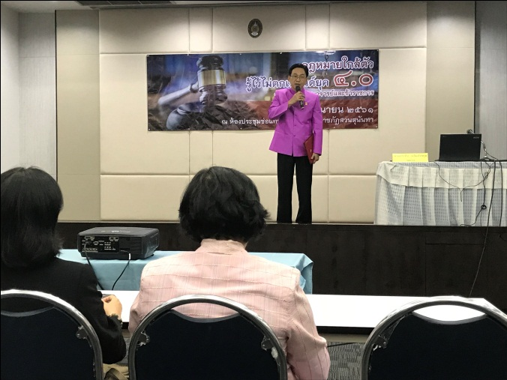

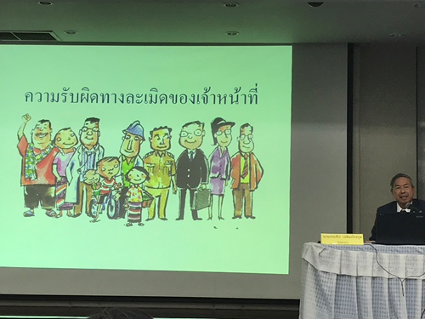

**๑๒. สำเนาประกาศนียบัตร/วุฒิบัตรฯ ที่ได้รับจากการประชุม/ฝึกอบรม/สัมมนา/ศึกษาดูงาน**

**ไม่มี**

**๑๓. ความคิดเห็นและข้อเสนอแนะ อื่น ๆ**

**เป็นกิจกรรมที่ดี เป็นประโยชน์ต่อผู้เข้ารับการอบรม ทำให้มีความรู้ที่ถูกต้องเรื่องกฎหมายที่เกี่ยวกับการทำงาน และส่งผลให้ทำงานได้อย่างมั่นใจและมีประสิทธิภาพเพิ่มมากชึ้น**

**(ผู้รายงาน).....................................................**

**(......... อาจารย์ นิสรา แพทย์รังษี..............)**

**วันที่ ๖ มิถุนายน ๒๕๖๑**

**ความคิดเห็นของผู้บังคับบัญชาชั้นต้น**

...........................................................................................................................................................................

...........................................................................................................................................................................

...........................................................................................................................................................................

**(ลงชื่อ)......................................................**

**(.....อาจารย์ เทพลักษณ์ โกมลวนิช.......)**

**วันที่ ..............................................................**